Қысқа мерзімді сабақ жоспары №13 8 сынып Геометрия
Бекітемін:
Бөлім: |  | Көпбұрыштар. Төртбұрыштарды зерттеу
Педагогтің аты-жөні: |  | Умбетова Меруерт Мирзамидиновна
Күні:
Сынып: 8 |  | Қатысқандар саны: Қатыспағандар саны:
Сабақтың тақырыбы: |  | Трапеция мен үшбұрыштың орта сызықтары
Оқу бағдарламасына сәйкес оқыту мақсаттары: |  | 8.1.1.12  үшбұрыштың орта сызығының қасиетін дәлелдеу және қолдану;  8.1.1.13  трапецияның орта сызығының қасиетін дәлелдеу және қолдану.
Сабақтың мақсаты:
Құндылықтарға баулу: |  |  | Тәуелсіздік және отаншылдық: Оқушыларға Қазақстанның тәуелсіздігі – ел дамуының негізгі құндылығы екенін түсіндіру, математикалық тапсырмаларды елдің жетістіктерімен байланыстыру (тәуелсіздік жылдарына қатысты сандар, еліміздің атаулы күндері, тарихи даталар арқылы есептер құрастыру).
Сабақ барысы:
Уақыты/  кезеңдері | Педагогтің әрекеті |  |  | Оқушының әрекеті | Бағалау | Ресурстар
Ұйымдас-  тыру кезеңі  5мин | Сәлемдесу;  Сыныптағы оқушылардың көңіл күйлерін сұрап, жағымды ахуал туындату;  Оқушыларды түгелдеу;  Сабақтың мақсатымен таныстыру |  |  | Мұғаліммен сәлемдесу;  Сыныпта жағымды ахуал туындату, бір-біріне жақсы тілектерін білдіру;  Сабақтың мақсатын мұғаліммен бірге ашу, сұрақтар туындаса мұғалімнің көмегіне жүгіну | Ауызша бағалауды қоданамын  «Өте жақсы»  «Жарайсың» | Тақта;  Оқулық;
Сабақтың  басы  10 минут | Бүгінгі тақырыпты қысқаша слайдпен түсіндіреді, мысалдар келтіреді  Оқушылар: слайдқа қарап тақырыпты түсінеді, түсінбеген жерлері болса, мұғалімнен сұрайды  1.Қандай төртбұрышты трапеция деп атайды? 2. Трапецияның орта сызығы деген не? 3. Трапецияның орта сызығының қасиетін тұжырымдап, оны дәлелдеңдер. 4. Трапецияның неше доғал бұрышы болуы мүмкін? Дәптерлеріңе: 1) кез келген трапеция; 2) тең бүйірлі тра- пеция; 3) тік бұрышты трапеция салыңдар, олардың биік- тіктерін, орта сызығын салып көрсетіңдер.  Үшбұрыштың орта сызығы деп оның екі қабырғасының орталарын қосатын кесіндіні айтады.  Теорема. Үшбұрыштың орта сызығы оның бір қабырғасына параллель және оның жартысына тең болады.  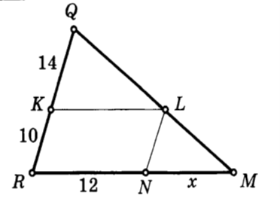  Дәлелдеу. KL кесіндісі RMQ үшбұрышының орта сызығы болсын. L нүктесі арқылы RM-ге параллель түзу жүргіземіз. Бұл түзу Фалес теоремасы бойынша RQ кесіндісінің ортасынан өтеді, яғни KL орта сызығын қамтиды. Ендеше, KL орта сызығы RM қабырғасына параллель.  Енді LN орта сызығын жүргіземіз. Ол RQ қабырғасына параллель. RKLN төртбұрышы – параллелограмм. Сонда параллелограмның қасиеті бойынша K$L=$RN, ал Фалес теоремасы бойынша RN$=$ NM, сондықтан KL$=\frac{1}{2}$RM.  Дәлелденді.  Трапецияның орта сызығы деп оның бүйір қабырғаларының орталарын қосатын кесіндіні айтады.  Теорема. Трапецияның орта сызығы табандарына параллель және олардың қосындысының жартысына тең болады.  Дәлелдеу. ABCD трапециясында AB$∥$ CD. EF кесіндісі оның сәйкесінше AD және BC бүйір қабырғаларының орталарын қосатын орта сызығы болсын. DF түзуін жүргіземіз және оның AB түзуімен қиылысу нүктесін G арқылы белгілейік.Сонда үшбұрыштар теңдігінің екінші белгісі бойынша DFC және GFB үшбұрыштары тең болады, себебі, CF$=$BF,$∠$1$=∠$2 вертикаль бұрыштар, $∠3=∠4$ айқыш бұрыштар, осыдан DF$=G$F шығады, демек, . EF кесіндісі AGD үшбұрышының орта сызығы болады. Үшбұрыштың орта сызығы туралы теоремадан EF орта сызығы AB-ға параллель және EF$=\frac{1}{2}AG$ болады, ал AB$∥$ CD болғандықтан EF кесіндісі екі табанына да параллель болады және  EF$=\frac{1}{2}AG$ $=\frac{1}{2}$(AB+BG)=$\frac{1}{2}$(AB+CD). |  |  |  | Мактау мадақтау арқылы бағалау:  Жарайсың!  Өте жақсы!  Жақсы!  Керемет! | Шыныбеков Ә.Н. және т.б. Геометрия: Жалпы білім беретін мектептің 8-сыныбына арналған оқулық Атамұра, 2018. – 152 бет
Сабақтың  ортасы  25минут | Бекіту тапсырмаларын орындау  №1.141. Трапецияның табандары 4 см және 10 см. Трапецияның орта сызығын оның диагональдарының бірі қиғанда шығатын кесінділердің ұзындықтарын табыңдар.  дескриптор:  -Трапецияның орта сызығының қасиетін қолданады.  -Диагональмен қиылысатын кесіндіні табады.  -Ұзындықты дұрыс есептейді. |  |  | Оқушылар берілген тапсырмаларды орындайды; көмек керек болса мұғалім көмегіне жүгінеді  №1.142. Трапецияның табандары 8,2 см және 14,2 см. Диагональдарының орта нүктелерінің арақашықтығын табыңдар.  дескриптор:  -Трапеция табандары мен диагональдарды пайдаланады.  -Орта нүктелер арақашықтығын анықтайды.  -Нәтижені есептеп көрсетеді. | «Басбармақ» әдісімен бір – бірін бағалау жүргізіледі | Тақта;  Слайд;  Шыныбеков Ә.Н. және т.б. Геометрия: Атамұра, 2018. – 152 бет
 | №1.146. Тең бүйірлі трапецияның бүйір қабырғасы кіші табанына тең және диагоналына перпендикуляр. Трапецияның бұрыштарын табыңдар.  дескриптор:  -Тең бүйірлі трапецияның қасиетін қолданады.  -Диагональға перпендикуляр жүргізеді.  -Бұрыш мәндерін есептейді. |  |  | №1.151. Тең бүйірлі трапецияны: 1) АD табаны; А бұрышы және АВ бүйір қабырғасы бойынша; 2) ВС табаны, АВ бүйір қабырғасы және ВD диагоналы бойынша салыңдар.  дескриптор:  -Тең бүйірлі трапеция сызбасын орындайды.  -Қабырғалары бойынша трапецияны салады.  -Диагональдар арқылы дұрыс бейнелейді. | ҚБ: Жұпта өзара бағалау «+», « - », қызықты | Шыныбеков Ә.Н. және т.б. Геометрия: Атамұра, 2018. – 152 бет
 | 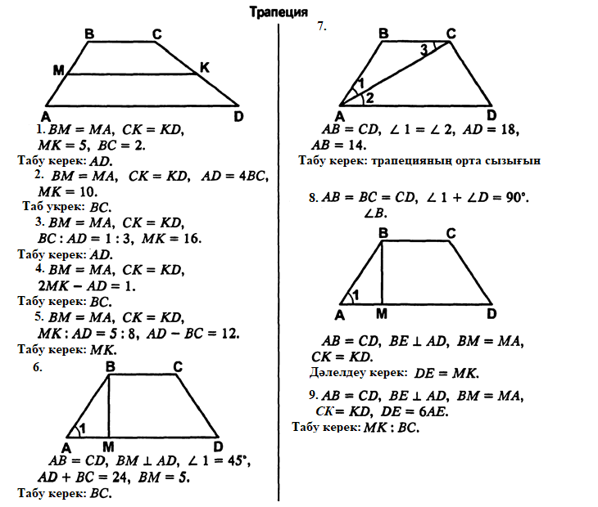 |  |  |  |   ҚБ: Жұпта өзара бағалау «+», « - », қызықты | Слайд  Тақта  Бор  Кітап  Дәптер
Сабақтың  соңы  5  минут | Қорытындылау.  Рефлексия.  Тіркесті толықтырыңыз:  «Бүгін мен сабақта ... білдім»  «Бүгін мен сабақта ... үйрендім»  «Бүгін мен сабақта ... таныстым»  «Бүгін мен сабақта ... қайталадым»  «Бүгін мен сабақта ... бекіттім»  Үй тапсырмасын беремін |  |  | Сабақты қорытындылау:  Өтілген мақсат бойынша сұрақтар қою арқылы сабақты қорытындылаймын.  1.Сабақтың мақсаты қандай болды?  2.Сабақтың мақсатына жету үшін нені білу керек?  3.Нені түсінбедіңдер?  Сабақ соңында оқушылардан рефлексия алу:  - тақырып бойынша не білемін?  - тағы не білгім келеді?  - не істей аламын?  Үйге тапсырма:№ | Ынталандыру сөздерін қолдану «жақсы», «жарайсың», «өте жақсы»  1-10 баллдық жүйеде бағаланады. | Бағалау парақтары;  оқулық;

